МИНИСТЕРСТВО ОБРАЗОВАНИЯ И НАУКИ РОССИЙСКОЙ ФЕДЕРАЦИИ
ФЕДЕРАЛЬНОЕ ГОСУДАРСТВЕННОЕ БЮДЖЕТНОЕ ОБРАЗОВАТЕЛЬНОЕ
УЧРЕЖДЕНИЕ ВЫСШЕГО ОБРАЗОВАНИЯ
«РОССИЙСКИЙ ГОСУДАРСТВЕННЫЙ ПЕДАГОГИЧЕСКИЙ УНИВЕРСИТЕТ им. А. И. ГЕРЦЕНА»

Кафедра информационных систем



Курсовая работа

по дисциплине: «Методы и средства проектирования информационных систем»
на тему: «Разработка информационной системы для иммерсивного театра»

Выполнил: студент 4 курса бакалавриата направления
09.03.02 –
"Информационные системы и технологии"
Момот Д.В.

Проверил: доктор физ.-мат. наук, профессор
Флегонтов А.В.
Санкт-Петербург 2025

Оглавление

Оглавление 2
Описание предметной области 4
Задачи пользователей, которые должны быть решены средствами информационной системы 9
Методы решения задач пользователей 10
Диаграмма предметной области 11
Диаграмма базы данных 14
Запросы к базе данных 16
Заключение 17
Список литературы 18
Приложение 18

Введение
Целью данной курсовой работы является разработка интегрированной информационной системы и интеллектуального программного модуля для автоматизации процессов иммерсивного театра. В условиях современного развития цифровых технологий расширяются возможности взаимодействия зрителя с театральным пространством, а иммерсивные форматы становятся одним из наиболее востребованных направлений в индустрии развлечений. Однако создание динамичных сценариев, управление интерактивными элементами и обеспечение персонализированного опыта для зрителей требует использования сложных цифровых инструментов.
В рамках данной работы разрабатывается комплексное решение, включающее в себя несколько взаимосвязанных компонентов:
- ИИ-агент генерации театральных выступлений - интеллектуальная модель, способная создавать динамические сценарии, взаимодействовать с контекстом представления, адаптироваться под эмоциональные реакции зрителей и обеспечивать вариативность сюжетных линий.
- Инструмент управления ИИ-агентом - программный модуль, предназначенный для интеграции генератора сценариев с пользовательским интерфейсом приложения. Данный компонент обеспечивает связь между алгоритмами генерации, базой данных и внешними сервисами.
- База данных иммерсивного театра - централизованная система хранения информации о сценариях, актах, ролях, пользователях, залах, шоу и голосованиях зрителей. База данных обеспечивает структурированность, целостность и доступность данных для всех модулей проекта.
- Телеграм-бот для зрителей - пользовательский интерфейс, позволяющий приобретать билеты, участвовать в интерактивных элементах шоу, голосовать за развитие сценария и получать индивидуальный опыт взаимодействия с иммерсивным представлением.
Методологической основой работы является объектно-ориентированный подход к проектированию, построение UML-моделей, разработка реляционной базы данных, а также использование современных технологий создания прикладных ИТ-систем. В качестве инструментов применяются Python, FastAPI, SQLModel, Telegram Bot API, а также методы машинного обучения для генерации творческого контента.
Результатом работы является разработанная цифровая экосистема, поддерживающая полный цикл взаимодействия пользователя с иммерсивным театром - от покупки билетов до активного участия в постановке. Интеллектуальная система генерации сюжетов позволяет создавать уникальные сценарии и расширяет возможности драматургии, а программные модули обеспечивают удобный, прозрачный и технологичный процесс управления иммерсивными представлениями.
Полученная система может служить основой для развития интерактивных театральных платформ, расширения функциональности, подключения внешних сервисов и масштабирования под различные форматы иммерсивного искусства.

Описание предметной области
Предметная область данной курсовой работы связана с функционированием современного иммерсивного театра - формата, в котором зритель становится активным участником представления, влияя на развитие сюжета и взаимодействуя с актёрами и цифровыми персонажами. В отличие от классического театра, где структура постановки фиксирована, иммерсивные форматы предполагают высокую вариативность сценариев, нелинейное повествование и персонализированное взаимодействие с аудиторией.
Для обеспечения работы такого театра требуются автоматизированные системы, способные обрабатывать разнообразные данные о зрителях, сценариях, актах, эмоциях участников, залах, оборудовании, а также предоставлять интерактивный канал коммуникации. Кроме того, ключевым элементом является интеллектуальная модель, генерирующая сценарные фрагменты в режиме реального времени.
Основные сущности предметной области:
- Сценарии и драматургия
- Сценарий представляет собой структурированное описание постановки, включающее:
- Акты (крупные смысловые блоки),
- Части акта,
- Роли и действующих персонажей,
- Точки ветвления сюжета,
- Элементы, зависящие от выбора зрителей или алгоритма.
- Каждый сценарий может использоваться многократно, модифицироваться ИИ-агентом или расширяться авторами.
- Интеллектуальный генератор выступлений
- ИИ-агент выполняет следующие функции:
- Создание текстов реплик, описаний сцен и сюжетных ветвлений;
- Адаптация сценариев под эмоциональные реакции зрителей;
- Генерация новых элементов постановки (вставок, альтернативных концовок);
- Взаимодействие с данными в базе для учёта текущего состояния шоу.
- ИИ-агент рассматривается как отдельная сущность, связанная с интерфейсом управления и с базой данных.
- Шоу и репертуар
- Шоу - это конкретная театральная постановка, привязанная:
- К определённому сценарию,
- К дате и времени проведения,
- К выбранному залу,
- К типу голосования (например, общее или VIP).
- Каждое шоу имеет свой текущий статус и историю изменений.
- Залы и театр
- Иммерсивный театр может включать несколько площадок и залов, различающихся:
- Вместимостью,
- Конфигурацией пространства,
- Доступным оборудованием,
- Особенностями размещения зрителей.
- Зал выступает как ключевая сущность для планирования шоу.
- Пользователи
- Пользователи разделяются на несколько категорий:
- Зрители, приобретающие билеты и участвующие в интерактивных действиях,
- Менеджеры, управляющие шоу и расписанием,
- Сценаристы, работающие с контентом и файлами сценариев,
- Администраторы, контролирующие систему.
- Для каждого пользователя хранятся данные профиля, действия, история покупок и участие в шоу.
- Билеты и посещения
- Продажа билетов организуется через Telegram-бота.
Каждый билет содержит:
- Пользователя,
- Выступление,
- Дату и место проведения,
- Информацию об оплате.
- Билеты позволяют пользователю участвовать в интерактивных механиках постановки.
- Голосования и выбор зрителей
- Иммерсивный театр предполагает влияние аудитории на сюжет. Поэтому система должна фиксировать:
- Голоса зрителей,
- Выборы на ключевых сюжетных развилках,
- Результаты голосований (общих или VIP),
- Влияние решений на дальнейшее развитие акта.
- Оборудование и услуги
- Для каждого шоу может потребоваться аренда оборудования или дополнительных услуг:
- Реквизит,
- Свет,
- Звук,
- Технический персонал.
- Система фиксирует аренду, сроки, стоимость и исполнителей.
Предметная область включает следующие ключевые связи:
Один сценарий может включать множество актов и частей.
Одно шоу связано с одним сценарием, но сценарий может использоваться в нескольких шоу.
Зритель может покупать несколько билетов и участвовать в разных шоу.
Голосования привязаны к конкретным актам и шоу.
ИИ-агент использует данные сценария и результаты голосований для генерации текста.
Театр может иметь множество залов, каждый зал - множество шоу.
Оборудование и услуги арендуются для шоу с фиксированными параметрами.
Описание процессов, происходящих в предметной области
В предметной области «Генератор иммерсивного театра» происходят взаимосвязанные процессы, обеспечивающие полноценное функционирование интерактивной театральной системы, в которой зрители принимают участие в создании и развитии сюжета. Эти процессы охватывают подготовку спектаклей, управление сценариями, работу ИИ-агента, обслуживание зрителей, а также анализ поведения аудитории. Для корректной работы всех модулей требуется централизованная информационная система, обеспечивающая хранение данных, их целостность и доступность.
Основные процессы, происходящие в предметной области:
1. Создание и управление сценариями
Сценаристы формируют новые сценарии или редактируют существующие, добавляя:
- акты,
- части актов,
- роли,
- основные сюжетные линии,
- точки ветвления,
- интерактивные элементы.
Система проверяет корректность данных, структуру сценария, уникальность файлов и соответствие формату. Все элементы сценария сохраняются в базе данных и доступны для работы ИИ-агента.
2. Работа ИИ-агента
ИИ-агент является ключевым компонентом системы и выполняет следующие процессы:
2.1. Генерация текстов сцен и реплик
На основе сценария, выбранного шоу, эмоциональных данных и результатов голосований зрителей модель создаёт текстовые блоки:
- описания сцен,
- реплики актёров,
- комментарии и пояснения ведущего.
2.2. Адаптация под зрителя
ИИ-агент изменяет сюжет в зависимости от:
- выбора зрителей,
- их активности,
- голосования (общего или VIP),
2.3. Формирование альтернативных сюжетных веток
При наличии нескольких сценарных путей модель предлагает варианты дальнейшего развития событий.
3. Планирование и проведение шоу
Менеджер создаёт новое шоу, выбирая:
- зал,
- дату и время,
- сценарий,
- тип интерактива (All/VIP),
- оборудование и услуги.
Система формирует структуру шоу и связывает его со всеми необходимыми сущностями.
Во время проведения шоу менеджер может переключать акты, просматривать сгенерированные тексты и отслеживать участие зрителей.
4. Управление залами и ресурсами
Технический процесс включает:
- распределение доступного оборудования,
- аренду реквизита и услуг,
- контроль за занятостью залов,
- подготовку пространства к шоу.
Система фиксирует аренды, даты, стоимость и статус выполнения.
5. Регистрация пользователей
Пользователи (зрители) взаимодействуют с системой через Telegram-бота.
Процесс включает:
- регистрацию или авторизацию,
- ввод контактных данных,
- выбор способа оплаты.
Система проверяет валидность данных и сохраняет профиль пользователя в базе.
6. Продажа билетов
Telegram-бот предоставляет зрителю возможность:
- просматривать доступные шоу,
- выбирать дату и зал,
- покупать билет,
- получать QR-код или уникальный идентификатор.
Система фиксирует заказ, производит обработку платежа и привязывает билет к выбранному шоу.
7. Участие зрителей в иммерсивном взаимодействии
Этот процесс является ключевым отличием иммерсивного театра от классического. Он включает:
7.1. Голосования
Во время шоу зрители через Telegram-бота:
- голосуют за развитие сюжета,
- выбирают действия персонажей,
- принимают участие в интерактивных сценариях.
7.2. Передача решений в ИИ-агент
Результаты автоматически поступают ИИ-модели, определяя дальнейший сценарный путь.
8. Управление пользователями и ролями
Администратор системы выполняет:
- добавление сотрудников,
- назначение ролей (менеджер, сценарист, администратор),
- контроль доступа,
- управление правами.
Система обеспечивает разграничение прав и регистрацию действий персонала/пользователей.
9. Отчётность и анализ
По завершении шоу система формирует отчёты:
- посещаемость,
- продажи билетов,
- результаты интерактивных решений,
- эффективность сцен,
- активность зрителей.
Отчёты помогают улучшать сценарии, оптимизировать структуру шоу и развивать интерактивные элементы.
Эти процессы формируют комплексную информационную среду, обеспечивающую функционирование иммерсивного театра, взаимодействие всех его участников и интеграцию интеллектуальных технологий в драматургический процесс.

Задачи пользователей, которые должны быть решены средствами информационной системы

Информационная система генератора иммерсивного театра должна обеспечивать выполнение различных задач для нескольких категорий пользователей. Каждая категория обладает собственными функциями и уровнем доступа, а система обязана поддерживать эффективное и удобное взаимодействие всех участников театрального процесса: зрителей, менеджеров, сценаристов, администраторов, а также обеспечивать корректную работу ИИ-агента.
Ниже приведены основные задачи, которые должны быть решены средствами информационной системы.
1. Задачи зрителей
Зрители являются конечными пользователями системы и взаимодействуют с ней преимущественно через Telegram-бота. Система должна обеспечивать:
- просмотр доступных шоу, расписания и описаний постановок;
- покупку билетов на выбранное шоу;
- получение информации о зале, времени начала и особенностях спектакля;
- участие в голосованиях и выборе вариантов развития сюжета;
- получение индивидуальных сообщений, заданий или сюжетных элементов во время шоу;
- просмотр статуса своих заказов и истории посещений.
2. Задачи менеджеров
Менеджеры занимаются организацией и проведением представлений. Система должна позволять им:
- создавать и редактировать шоу, привязывая их к сценариям, залам и датам;
- управлять списком зрителей и контролировать проданные билеты;
- отслеживать результаты голосований и управлять ходом шоу в реальном времени;
- инициировать генерацию текстов ИИ-агентом и выбирать подходящие варианты;
- управлять арендой оборудования и услуг, необходимыми для постановки;
- получать отчёты о проведённых шоу и активности зрителей.
3. Задачи сценаристов
Сценаристы отвечают за разработку и структуру контента, на основе которого работает иммерсивная система. Для них должны быть реализованы следующие возможности:
- создание новых сценариев, актов, частей и сюжетных развилок;
- загрузка файлов сценариев и работа с медиаматериалами;
- редактирование существующих сценарных материалов;
- контроль за корректностью структуры сценария и уникальностью элементов;
- передача сценариев менеджерам и ИИ-агенту для дальнейшей обработки;
- анализ отчётов о выборе зрителей и успешности конкретных сюжетных веток.
4. Задачи администраторов
Администратор - это пользователь с расширенными правами, обеспечивающий функционирование всей системы. Ему необходимо:
- управлять пользовательскими ролями и доступом (сценаристы, менеджеры, сотрудники театра);
- добавлять и редактировать информацию о залах, театрах и структурах площадки;
- управлять оборудованием, услугами и параметрами аренды;
- контролировать целостность данных и корректность работы всех модулей;
- отслеживать деятельность сотрудников и логи операций;
- сопровождать внутренние процессы и технические настройки системы.
5. Задачи ИИ-агента
ИИ-агент является автономным модулем системы и выполняет задачи, связанные с генерацией творческого контента. Система должна обеспечивать возможность:
- анализа сценария, актов и данных о текущем шоу;
- генерации текстов выступлений, реплик актёров и описаний сцен;
- адаптации сюжетных фрагментов на основе голосований и поведения зрителей;
- формирования альтернативных сюжетных веток;
- взаимодействия с интерфейсом менеджера для выбора или корректировки сгенерированных материалов;
- отдачи результатов в систему для отображения пользователям.

Методы решения задач пользователей
Менеджер подбирает для клиента страну и город в которые он хочет отправиться путешествовать. Затем менеджер заполняет договор, который содержит в себе номер договора, код тура, дату вылета, дату прилета, стоимость тура, код клиента. Код тура содержит в себе все данные об авиакомпании, городе.

Диаграмма предметной области
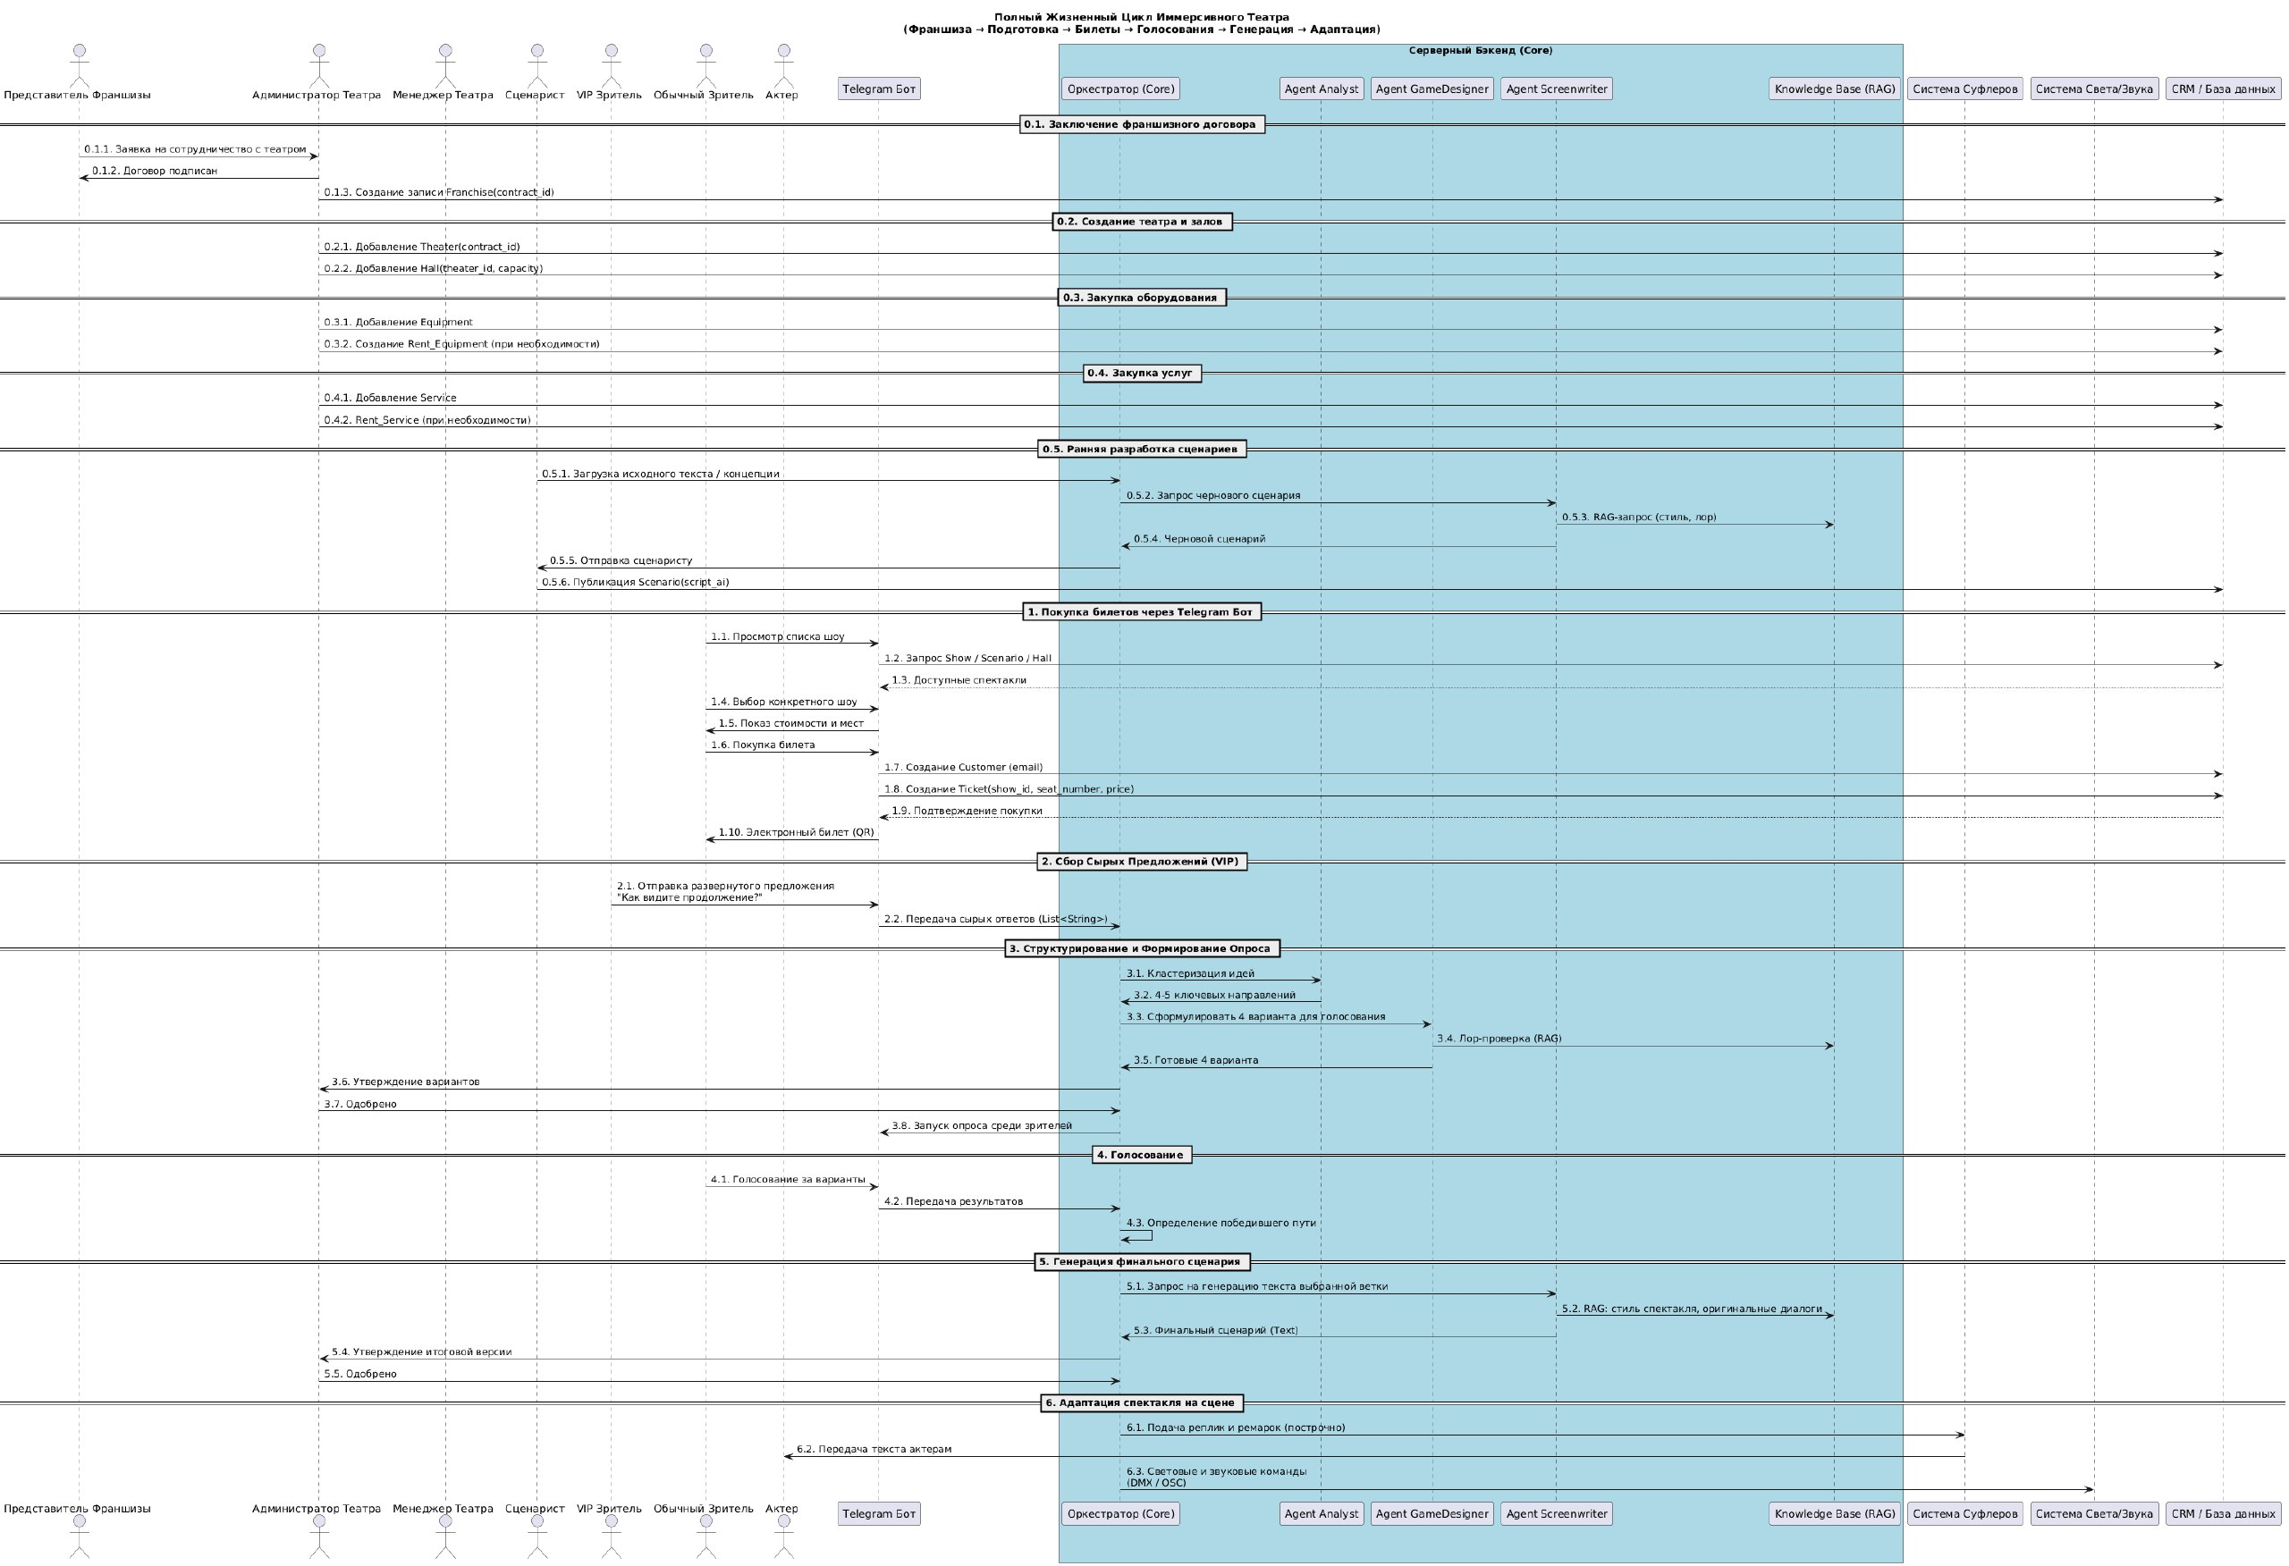
@startuml
title Полный Жизненный Цикл Иммерсивного Театра\n(Франшиза → Подготовка → Билеты → Голосования → Генерация → Адаптация)

actor "Представитель Франшизы" as FranchiseOwner
actor "Администратор Театра" as Admin

actor "Менеджер Театра" as Manager
actor "Сценарист" as Writer
actor "VIP Зритель" as VIP
actor "Обычный Зритель" as Standard
actor "Актер" as Actor

participant "Telegram Бот" as TgBot

box "Серверный Бэкенд (Core)" #LightBlue
participant "Оркестратор (Core)" as Core
participant "Agent Analyst" as AgAnalyst
participant "Agent GameDesigner" as AgDesigner
participant "Agent Screenwriter" as AgWriter
participant "Knowledge Base (RAG)" as KB
end box

participant "Система Суфлеров" as CueSystem
participant "Система Света/Звука" as LightSound
participant "CRM / База данных" as DB

' =====================================================================================
' 0. Франшиза и Подготовка Театра
' =====================================================================================

== 0.1. Заключение франшизного договора ==
FranchiseOwner -> Admin : 0.1.1. Заявка на сотрудничество с театром
Admin -> FranchiseOwner : 0.1.2. Договор подписан
Admin -> DB : 0.1.3. Создание записи Franchise(contract_id)

== 0.2. Создание театра и залов ==
Admin -> DB : 0.2.1. Добавление Theater(contract_id)
Admin -> DB : 0.2.2. Добавление Hall(theater_id, capacity)

== 0.3. Закупка оборудования ==
Admin -> DB : 0.3.1. Добавление Equipment
Admin -> DB : 0.3.2. Создание Rent_Equipment (при необходимости)

== 0.4. Закупка услуг ==
Admin -> DB : 0.4.1. Добавление Service
Admin -> DB : 0.4.2. Rent_Service (при необходимости)

== 0.5. Ранняя разработка сценариев ==
Writer -> Core : 0.5.1. Загрузка исходного текста / концепции
Core -> AgWriter : 0.5.2. Запрос чернового сценария
AgWriter -> KB : 0.5.3. RAG-запрос (стиль, лор)
AgWriter -> Core : 0.5.4. Черновой сценарий
Core -> Writer : 0.5.5. Отправка сценаристу
Writer -> DB : 0.5.6. Публикация Scenario(script_ai)

' =====================================================================================
' 1. Продажа билетов
' =====================================================================================

== 1. Покупка билетов через Telegram Бот ==

Standard -> TgBot : 1.1. Просмотр списка шоу
TgBot -> DB : 1.2. Запрос Show / Scenario / Hall
DB --> TgBot : 1.3. Доступные спектакли

Standard -> TgBot : 1.4. Выбор конкретного шоу
TgBot -> Standard : 1.5. Показ стоимости и мест

Standard -> TgBot : 1.6. Покупка билета
TgBot -> DB : 1.7. Создание Customer (email)
TgBot -> DB : 1.8. Создание Ticket(show_id, seat_number, price)

DB --> TgBot : 1.9. Подтверждение покупки
TgBot -> Standard : 1.10. Электронный билет (QR)

' =====================================================================================
' 2. Генерация и адаптация сценария
' =====================================================================================

== 2. Сбор Сырых Предложений (VIP) ==

VIP -> TgBot : 2.1. Отправка развернутого предложения\n"Как видите продолжение?"
TgBot -> Core : 2.2. Передача сырых ответов (List<String>)

== 3. Структурирование и Формирование Опроса ==

Core -> AgAnalyst : 3.1. Кластеризация идей
AgAnalyst -> Core : 3.2. 4–5 ключевых направлений

Core -> AgDesigner : 3.3. Сформулировать 4 варианта для голосования
AgDesigner -> KB : 3.4. Лор-проверка (RAG)
AgDesigner -> Core : 3.5. Готовые 4 варианта

Core -> Admin : 3.6. Утверждение вариантов
Admin -> Core : 3.7. Одобрено

Core -> TgBot : 3.8. Запуск опроса среди зрителей

== 4. Голосование ==

Standard -> TgBot : 4.1. Голосование за варианты
TgBot -> Core : 4.2. Передача результатов
Core -> Core : 4.3. Определение победившего пути

== 5. Генерация финального сценария ==

Core -> AgWriter : 5.1. Запрос на генерацию текста выбранной ветки
AgWriter -> KB : 5.2. RAG: стиль спектакля, оригинальные диалоги
AgWriter -> Core : 5.3. Финальный сценарий (Text)

Core -> Admin : 5.4. Утверждение итоговой версии
Admin -> Core : 5.5. Одобрено

== 6. Адаптация спектакля на сцене ==

Core -> CueSystem : 6.1. Подача реплик и ремарок (построчно)
CueSystem -> Actor : 6.2. Передача текста актерам

Core -> LightSound : 6.3. Световые и звуковые команды\n(DMX / OSC)
@enduml

Диаграмма базы данных
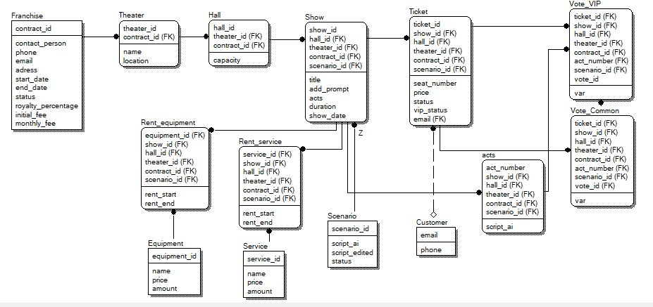
Диаграмма создана при помощи ERwin

Модели базы данных
# ---------------------------
# Franchise
# ---------------------------

class Franchise(SQLModel, table=True):
contract_id: Optional[int] = Field(default=None, primary_key=True)
contact_person: Optional[str]
phone: Optional[str]
email: Optional[str]
address: Optional[str]
start_date: Optional[date]
end_date: Optional[date]
status: Optional[str]
royalty_percentage: Optional[float]
initial_fee: Optional[float]
monthly_fee: Optional[float]

theaters: List["Theater"] = Relationship(back_populates="franchise")

# ---------------------------
# Theater
# ---------------------------

class Theater(SQLModel, table=True):
theater_id: Optional[int] = Field(default=None, primary_key=True)
contract_id: Optional[int] = Field(default=None, foreign_key="franchise.contract_id")
name: Optional[str]
location: Optional[str]

franchise: Optional[Franchise] = Relationship(back_populates="theaters")
halls: List["Hall"] = Relationship(back_populates="theater")

Выше приведены фрагменты кода реализаций моделей. С полным кодом можно ознакомиться по ссылке в приложении.
1. Franchise (Франшиза)
Модель для управления франчайзинговыми договорами. Каждая франшиза представляет собой договор между головной компанией и франчайзи, содержащий финансовые условия и сроки действия.
Поля:
- contract_id - уникальный идентификатор договора (первичный ключ)
- contact_person - контактное лицо франчайзи
- phone, email, address - контактная информация
- start_date, end_date - срок действия договора
- status - текущий статус франшизы (активна/неактивна)
- royalty_percentage - процент роялти
- initial_fee, monthly_fee - первоначальный и ежемесячный взносы
Связи: имеет отношение "один-ко-многим" с моделью Theater.
2. Theater (Театр)
Представляет физический театр, работающий по франшизе. Каждый театр принадлежит определенной франшизе и может иметь несколько залов.
Поля:
- theater_id - уникальный идентификатор театра
- contract_id - ссылка на франшизу (внешний ключ)
- name - название театра
- location - местоположение
Связи: принадлежит одной Franchise, содержит несколько Hall.
3. Hall (Зал)
Модель зала театра, где проводятся шоу. Определяет вместимость и физические характеристики площадки.
Поля:
- hall_id - уникальный идентификатор зала
- theater_id - ссылка на театр (внешний ключ)
- capacity - вместимость зала
Связи: принадлежит одному Theater, содержит несколько Show.
4. Scenario (Сценарий)
Хранит сценарии шоу, включая как AI-генерируемые версии, так и отредактированные варианты.
Поля:
- scenario_id - уникальный идентификатор сценария
- script_ai - AI-сгенерированный сценарий
- script_edited - отредактированная версия сценария
- status - статус сценария
Связи: используется в нескольких Show.
5. Show (Шоу)
Центральная модель системы, представляющая конкретное представление. Содержит информацию о времени, месте и характеристиках шоу.
Поля:
- show_id - уникальный идентификатор шоу
- hall_id - зал проведения (внешний ключ)
- scenario_id - используемый сценарий (внешний ключ)
- title - название шоу
- add_prompt - дополнительный промпт для генерации
- acts - количество актов
- duration - продолжительность
- show_date - дата и время проведения
Связи: связан с Hall, Scenario, Acts, Ticket, RentEquipment, RentService.
6. Acts (Акты)
Модель для хранения отдельных актов шоу с использованием составного первичного ключа. Каждый акт может иметь свой AI-сценарий.
Поля:
- act_number - номер акта (часть составного ключа)
- show_id - идентификатор шоу (часть составного ключа и внешний ключ)
- script_ai - AI-сценарий для конкретного акта
Связи: принадлежит одному Show, получает голоса VoteVIP и VoteCommon.
7. Customer (Клиент)
Хранит информацию о зрителях, включая контактные данные.
Поля:
- email - электронная почта (первичный ключ)
- phone - телефонный номер
- name - имя клиента
Связи: покупает несколько Ticket.
8. Ticket (Билет)
Представляет билет на конкретное шоу, включая информацию о месте, цене и статусе.
Поля:
- ticket_id - уникальный идентификатор билета
- show_id - ссылка на шоу (внешний ключ)
- seat_number - номер места
- price - стоимость билета
- status - статус билета (активен/отменен)
- vip_status - признак VIP-билета
- email - владелец билета (внешний ключ)
Связи: связан с Show, Customer, VoteVIP, VoteCommon.
9. VoteVIP и VoteCommon (Голосование)
Две отдельные модели для учета голосов VIP и обычных зрителей. Позволяют разделить статистику голосования.
Поля VoteVIP:
- vote_id - уникальный идентификатор голоса
- ticket_id - билет, с которого отдан голос
- show_id, act_number - ссылка на акт (составной внешний ключ)
- value - значение голоса
Связи: связаны с Ticket и Acts.
10. Equipment и Service (Оборудование и Услуги)
Модели для учета доступного оборудования и дополнительных услуг, которые можно арендовать для шоу.
Поля Equipment:
- equipment_id - уникальный идентификатор
- name - название оборудования
- price - стоимость аренды
- amount - количество в наличии
11. RentEquipment и RentService (Аренда)
Модели для учета фактов аренды оборудования и услуг для конкретных шоу с использованием составных первичных ключей.
Поля RentEquipment:
- equipment_id - оборудование (часть составного ключа)
- show_id - шоу (часть составного ключа)
- rent_start, rent_end - период аренды

Запросы к базе данных
def get_shows_by_theater(session: Session, theater_id: int):
"""
Получить все шоу для конкретного театра
"""
statement = select(Show).where(Show.hall.has(Hall.theater_id == theater_id))
return session.exec(statement).scalars().all()

def get_tickets_by_customer(session: Session, customer_email: str):
"""
Получить все билеты, купленные конкретным клиентом
"""
statement = select(Ticket).where(Ticket.email == customer_email)
return session.exec(statement).scalars().all()

def get_acts_with_votes(session: Session, show_id: int):
"""
Получить акты шоу с количеством VIP и обычных голосов
"""
statement = (
select(
Acts.act_number,
func.count(VoteVIP.vote_id).label("vip_votes"),
func.count(VoteCommon.vote_id).label("common_votes")
)
.join(VoteVIP, isouter=True)
.join(VoteCommon, isouter=True)
.where(Acts.show_id == show_id)
.group_by(Acts.act_number)
)
return session.exec(statement).all()
Выше приведены фрагменты кода реализаций запросов. С полным кодом можно ознакомиться по ссылке в приложении.
В рамках разработки программного интерфейса доступа к данным (API) были реализованы основные запросы для работы с информацией о театральных показах, билетах и голосовании зрителей.
Запрос получения шоу по театру предназначен для выборки всех театральных показов, проводимых в конкретном театре. Отбор осуществляется через связь между сущностями «Шоу», «Зал» и «Театр», что позволяет получить только те показы, которые проходят в залах указанного театра. Данный запрос используется для отображения репертуара театра и анализа запланированных мероприятий.
Запрос получения билетов по клиенту позволяет получить список всех билетов, приобретённых конкретным посетителем по адресу электронной почты. Такой запрос необходим для учёта покупок клиентов, анализа посещаемости, а также реализации пользовательских сценариев, связанных с управлением билетами.
Запрос получения актов шоу с результатами голосования предназначен для анализа интерактивных элементов спектакля. В результате выполнения запроса для каждого акта выбранного шоу определяется количество голосов, поданных VIP-зрителями и обычными посетителями. Использование агрегатных функций позволяет получить сводную статистику голосования, необходимую для принятия решений о дальнейшем развитии сценария шоу.

API
app = FastAPI(title="Immersive Theater API")

def get_session():
with Session(engine) as session:
yield session

@app.get("/theaters/{theater_id}/shows")
def api_get_shows_by_theater(
theater_id: int,
session: Session = Depends(get_session)
):
return get_shows_by_theater(session, theater_id)

@app.get("/customers/{email}/tickets")
def api_get_tickets_by_customer(
email: str,
session: Session = Depends(get_session)
):
return get_tickets_by_customer(session, email)

@app.get("/shows/{show_id}/acts/votes")
def api_get_acts_with_votes(
show_id: int,
session: Session = Depends(get_session)
):
return get_acts_with_votes(session, show_id)

@app.post("/shows")
def api_add_show(
hall_id: int,
show_name: str,
show_date: datetime,
duration: int,
session: Session = Depends(get_session)
):
return add_new_show(
session,
hall_id,
show_name,
show_date,
duration
)

@app.post("/tickets")
def api_add_ticket(
show_id: int,
seat_number: str,
email: str,
price: float,
session: Session = Depends(get_session)
):
return add_customer_ticket(
session,
show_id,
seat_number,
email,
price
)

@app.patch("/franchises/{franchise_id}/status")
def api_update_franchise_status(
franchise_id: int,
status: str,
session: Session = Depends(get_session)
):
return update_franchise_status(session, franchise_id, status)

Примеры использования API
Получить шоу театра
- GET /theaters/1/shows
Получить билеты клиента
- GET /customers/test@mail.com/tickets
Получить голоса по актам
- GET /shows/3/acts/votes
Добавить шоу
- POST /shows?hall_id=1&show_name=Night Show&show_date=2025-06-01T19:00&duration=120
Добавить билет
- POST /tickets?show_id=3&seat_number=A12&email=test@mail.com&price=1500

Заключение
В ходе выполнения курсовой работы была спроектирована и реализована база данных для управления иммерсивным театром, включающая все ключевые сущности: франшизы, театры, залы, шоу, сценарии, акты, билеты, голосования зрителей, оборудование и услуги. Были разработаны модели на Python с использованием SQLModel, что позволило создавать, изменять и получать данные через ORM, упрощая взаимодействие с базой данных PostgreSQL.
В рамках работы были реализованы методы выборки данных, обеспечивающие быстрый доступ к информации о шоу, билетах, аренде оборудования и голосованиях. Это позволило продемонстрировать практическое применение каскадных связей, составных ключей и отношений «один ко многим» и «многие ко многим» в реальной предметной области.
В результате проделанной работы достигнуты следующие цели:
- Освоены навыки проектирования и нормализации базы данных.
- Реализованы связи между сущностями с соблюдением целостности данных.
- Создана удобная структура для дальнейшего расширения функционала, например, добавления панели администратора, автоматизированного формирования отчетов и аналитики.
Таким образом, выполненная курсовая работа демонстрирует практическое применение методов проектирования информационных систем и технологий и может служить основой для дальнейшей разработки полнофункционального приложения для управления иммерсивным театром.

Список литературы
- FastAPI documentation: https://fastapi.tiangolo.com/
- Silberschatz, A., Korth, H. F., & Sudarshan, S. Database System Concepts. McGraw-Hill Education, 2019.
- SQLModel documentation: https://sqlmodel.tiangolo.com/
- Booch, G., Jacobson, I., & Rumbaugh, J. The Unified Modeling Language User Guide. Addison-Wesley Professional, 2005
- Pydantic documentation: https://pydantic-docs.helpmanual.io/

Приложение
- https://github.com/AkaDaka1/proekt_inf_sys/tree/main

